Информация к проекту решения по заявлению:
1.8. Парфенов В.Н.
Земельный участок: кадастровый номер 54:35:111600:50;
местоположение: г. Новосибирск, сад. тов-во "Сибиряк - 2", Калининский район, в/ч 53140, участок №1;
площадь 715 кв.м.;(планшет ).
Зонирование: зона ведения садоводства и огородничества (СХ-1);
Заявленные требования: в части уменьшения минимального отступа от границ земельного участка с 3 м до 2,27 м с северной стороны в габаритах объекта капитального строительства.
Обоснование согласно заявлению: в связи с фактическим расположением объекта капитального строительства, а также в связи с тем, что часть земельного участка находится в границах красных линий
Планируется: оформление документов на жилой дом

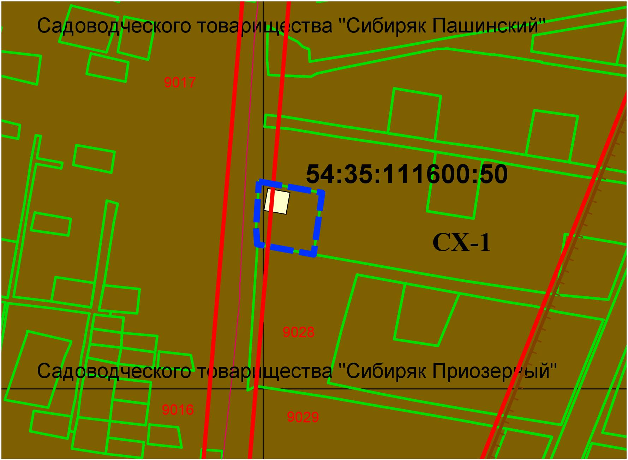
2,27м

